CENTRE DE LA PETITE
ENFANCE TOUCHATOUILLE
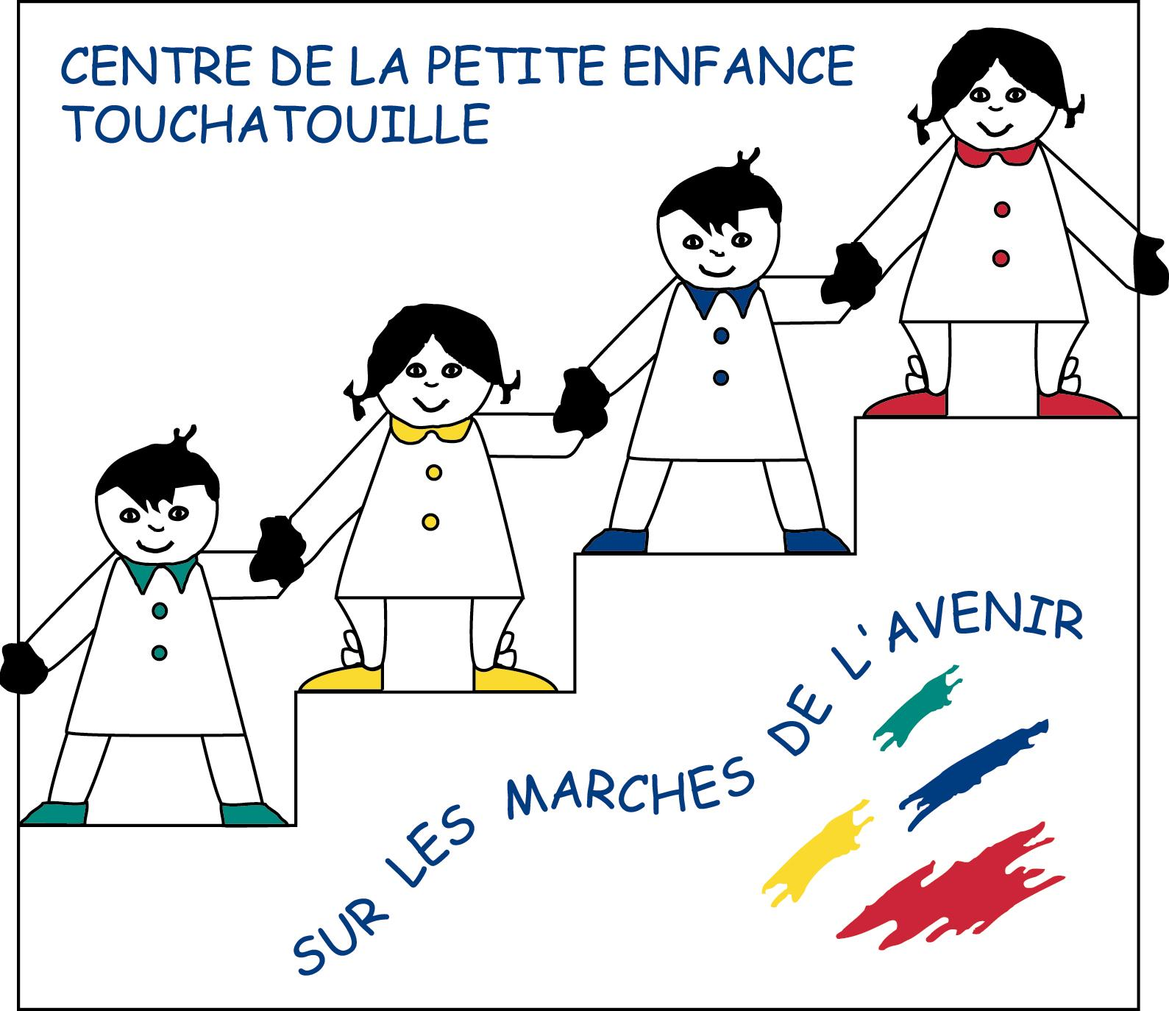

POLITIQUE RELATIVE AUX ENFANTS MALADES ET À L’EXCLUSION

Cette politique a été adoptée à l’unanimité par les membres du conseil d’administration du Centre de la petite enfance Touchatouille lors de la réunion régulière tenue le 22 juin 2010.

POLITIQUE RELATIVE AUX ENFANTS
MALADES ET À L’EXCLUSION

Chaque année, avec une étonnante régularité, on observe une recrudescence de gastro-entérites, grippes, poux, infestations parasitaires, gale, infections bactériennes, furoncles, conjonctivites et autres maladies contagieuses.
Cette politique, conçue pour diminuer la propagation des épidémies et pour aider à contrer les désagréments engendrés par toutes ces affections, vise principalement à favoriser un environnement sain pour tous les enfants.
Au cours de l’hiver 2007, le programme Objectif Gastro Minimum a été mis en place afin de diminuer les risques d’épidémie reliés à la gastro-entérite. Le personnel a été sensibilisé à l’importance du lavage des mains, à l’hygiène qui doit entourer les changements de couches et à l’importance que l’on doit accorder aux premiers symptômes pressentis et/ou reconnus chez un enfant.

Critères d’exclusion généraux
En tout temps, lorsqu’un enfant est en mauvais état général et qu’il ne peut suivre les activités du groupe ou qu’il demande des soins additionnels empêchant le personnel d’accorder son attention à la santé et à la sécurité des autres enfants, il pourra être exclu jusqu’à ce que son état s’améliore.
Cette politique tient compte de la capacité du CPE à prendre soin des enfants malades en réduisant les risques pour les autres. Réduire le taux d’infection au service de garde ne peut que bénéficier à tous les enfants, à leurs parents et à leurs familles.

L’exclusion de l’enfant vise deux objectifs :
- le bien-être de l’enfant
- la protection des autres personnes qui fréquentent le CPE

Nous sommes conscients que l’exclusion de l’enfant pose d’importants problèmes d’organisation pour les familles. C’est pourquoi, dès l’inscription de l’enfant, le parent doit prévoir un mode de garde parallèle lorsque la situation oblige le centre de la petite enfance à exclure l’enfant.
Le tableau suivant, basé sur les informations retrouvées dans le guide d’intervention Prévention et contrôle des infections dans les centres de la petite enfance, élaboré par le ministère de la Santé et des Services sociaux du Québec, permet de mieux comprendre à quel moment il est préférable de garder l’enfant à la maison. Pour tous les autres virus ou autres infections non mentionnés dans ce tableau, l’exclusion sera établie à partir de ce même guide. Ces mesures peuvent sembler difficiles à comprendre, mais une possible contagion rentre plus facilement dans l’ordre lorsque nous réagissons aux premiers signes.

TABLEAU D’EXCLUSION
Type d’infections et diagnostics |  | Principaux signes et symptômes | Exclusion
Infections des voies respiratoires | Pharyngite à streptocoque du groupe A | Fièvre*, mal de gorge, gorge rouge, ganglions cervicaux dont le volume a augmenté et douloureux au toucher. | Exclure jusqu’à 24 heures après le début du traitement.
Infections des voies respiratoires | Coqueluche | Toux persistante (plus de 2 semaines), souvent en quintes, avec sifflement inspiratoire (chant du coq) ou vomissements. | Exclure jusqu’à 5 jours après le début du traitement. Enfant non traité : exclure jusqu’à 3 semaines après le début de la toux ou jusqu’à ce que la toux cesse, selon ce qui survient en premier.
Infections des voies respiratoires | Grippe  (Influenza) | Forte fièvre, frissons, maux de tête, douleurs musculaires, fatigue, épuisement, toux. | Ne pas exclure l’enfant sauf s’il ne peut suivre les activités habituelles.
Infections oculaires | Conjonctivite | Œil rouge, écoulement clair ou jaunâtre, paupières qui peuvent être collées. | Il faut exclure l’enfant du CPE immédiatement après l’apparition des premiers symptômes d’une conjonctivite. L’enfant pourra réintégrer le CPE 24 heures après le début du traitement. (Voir épidémie)
Infections de la peau | Scarlatine (manifestation cutanée d'une infection à streptocoque du groupe A) | Rougeurs d’aspect papier sablé, surtout au cou, au thorax, à l’abdomen, aux cuisses, blanchissant à la pression. | Exclure jusqu’à 24 heures après le début du traitement.
Infections de la peau | Impétigo | Lésions croûtées, parfois suintantes ou purulentes, surtout au visage, en particulier au menton et au pourtour de la bouche. Peuvent se trouver ailleurs sur le corps. | Exclure jusqu’à 24 heures après le début du traitement, ou jusqu’à la guérison si l’enfant ne reçoit pas de traitement.
Infections de la peau | Varicelle | Multiples vésicules (petites cloches d’eau) distribuées sur tout le corps, démangeaison, fièvre légère. | Ne pas exclure sauf si l’état général de l’enfant ne lui permet pas de participer aux activités.
Infections de la peau | Rubéole | Rougeurs qui débutent au visage puis s’étendent à tout le corps, fièvre, ganglions augmentés de volume. Toujours obtenir la confirmation du diagnostic par un médecin. | Exclure jusqu’à 7 jours après le début des rougeurs.
Infestations de la peau | Gale | Sillons entre les doigts, les orteils, ou aux poignets, aux coudes, à l’abdomen, aux parties génitales, aux cuisses, aux fesses. Démangeaisons surtout la nuit ou durant la sieste. | Exclure jusqu’au lendemain de l’application du traitement.
Infestations de la peau | Poux | Présence de poux sur le cuir chevelu, démangeaisons ou lésions causées par le grattage. | Exclure jusqu’ à la première application du traitement. Exclure de nouveau ou maintenir l’exclusion en cas de persistance de poux vivants après traitement.
Infections gastro-intestinales | Gastro-entérite | Diarrhées, c’est-à-dire selles molles ou liquides d’une fréquence accrue (2 fois la fréquence normale ou plus). Peuvent s’accompagner de vomissements ou de fièvre. | Exclure 48 heures après la disparition de la diarrhée, si la fréquence des selles est anormalement élevée ou que les selles sont trop abondantes pour être contenues par la couche, si l’enfant a vomi 2 fois ou plus au cours des 24 dernières heures, s’il est fébrile, ou s’il y a du mucus ou du sang dans les selles.
Infections gastro-intestinales | Clostridium difficile | Douleurs abdominales, fièvre et selles diarrhéiques accompagnées de sang, de mucus et de pus. L’infection survient le plus souvent chez une personne recevant ou ayant récemment reçu des antibiotiques. | Lorsque symptomatique, exclure jusqu’à la disparition de la diarrhée.
Infections virales | Érythème infectieux  5e maladie | Maux de tête, malaise général et myalgie lesquels sont suivis d’une éruption caractéristique qui évolue en trois phases. Elle commence au visage, joues très rouges, et est suivie quelques jours plus tard, d’une éruption maculopapulaire sur le tronc et les membres. | Ne pas exclure sauf si l’enfant ne peut participer aux activités régulières.
Infections virales | Coxsackie  (Pieds-mains-bouches) | Fièvre et apparition de rougeurs sous formes de vésicules à la bouche, aux mains et aux pieds. | Ne pas exclure sauf si l’état général de l’enfant ne lui permet pas de participer aux activités.
- L’enfant est considéré comme fiévreux si sa température est de 38º C ou plus.
- En toute circonstance, les éléments principaux qui peuvent justifier une exclusion sont l’état général de l’enfant et sa capacité à suivre les activités du groupe.
Notes :

- Ce tableau ne s’applique pas dans un contexte épidémique où deux enfants ou plus présentent les mêmes symptômes.
- Il est également admis qu’un enfant qui fait 39º C ou plus de fièvre sera exclu du service de garde. De même, un enfant dont la fièvre s’accompagne d’une éruption cutanée ou d’une atteinte de l’état général sera exclu jusqu’à l’obtention d’un avis médical.
- Dans le tableau, le terme « traitement » sous-entend un traitement médical, peu importe la façon de l’administrer (exemple : crème antibiotique ou prise d’antibiotique par la bouche)
- Une épidémie consiste en ayant 2 cas ou plus dans le même groupe dans les derniers 48 heures. Lors d’une épidémie, l’exclusion passe de 24 heures à 48 heures.
- Pour la majorité des infections mentionnées, une consultation médicale est nécessaire pour obtenir un diagnostic précis qui pourra justifier ou non l’exclusion de l’enfant du service de garde.
RÉINTÉGRATION DE L’ENFANT DANS LE GROUPE

L’enfant peut réintégrer le service de garde à trois conditions :

- les symptômes ont disparu;
- il se sent assez bien pour participer aux activités régulières du service de garde;
- et il est considéré comme non contagieux.

Si l’état de l’enfant le nécessite, le CPE peut exiger un avis médical avant le retour de l’enfant.

COLLABORATION DES PARENTS

Pour maximiser l’efficacité de cette politique relative aux enfants malades et à l’exclusion, les parents doivent :

- aviser le service de garde dès qu’ils sont informés que leur enfant souffre d’une maladie contagieuse afin de mettre en application, sans délai, des mesures de protection pour les autres enfants. Le contrôle des infections, c’est la responsabilité de chaque parent et non uniquement celle du service de garde;

- consulter sans délai le médecin lorsque son enfant présente les symptômes d’une maladie infectieuse ou parasitaire;

- présenter au médecin l’avis remis par le service de garde, donnant les informations pertinentes (exclusion, etc.);

- remettre au service de garde une attestation médicale ou l’informer du diagnostic du médecin;

- informer l’éducatrice lorsqu’un médicament a été donné à l’enfant dans les quatre heures précédant son arrivée au service de garde;

- informer l’éducatrice si l’enfant présente des problèmes de santé particuliers ou s’il est enclin à développer des complications (ex. convulsions);

- prévoir une solution de rechange si aucun des deux parents ne peut venir chercher l’enfant trop fiévreux ou trop malade pour demeurer au CPE (ex. grands-parents, oncles, tantes, amis, etc.).

